EJERCICIOS PRÁCTICOS TEMA 1

1. Documéntate sobre las siguientes herramienta y crea y documenta un manual de instalación y uso de las mismas:

Node.js
Sirve para ejecutar archivos de JS desde el CMD
Entramos a la pagina web node.js y descargamos la versión LTS
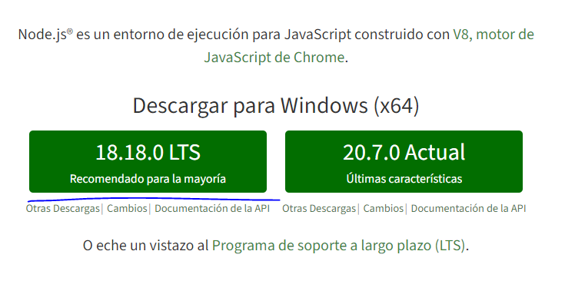
Una vez que se a descargado iniciamos la instalación y aceptamos los términos
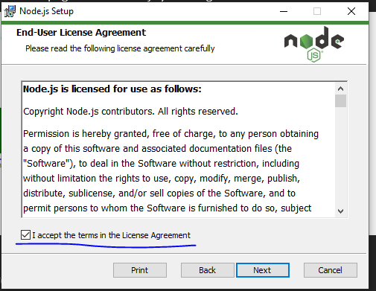
Elegimos la ruta de instalación puedes cambiarla si deseas instalarlo en otro lugar
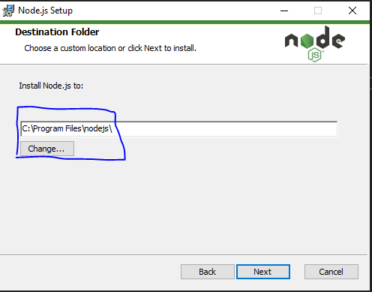
Instalamos las dependencias automáticamente
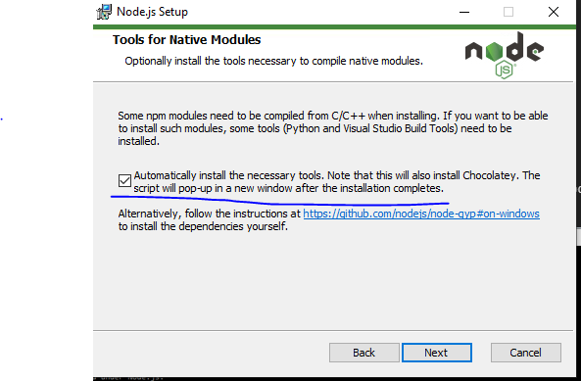

Una vez que el programa se instala se abrirá el cmd para instalar las dependencias cierra todos los programas que tengas abiertos y pulsa una tecla para continuar
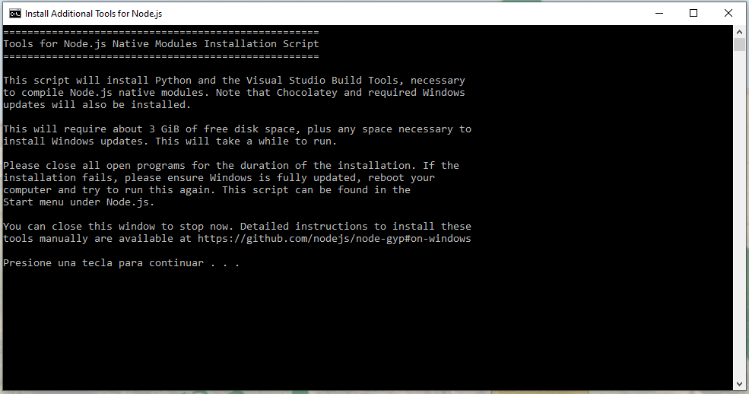
Abrimos el CMD y escribimos node para comprobar la instalación
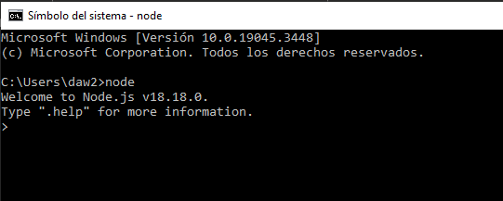
NVM
Permite instalar distintas versiones de node en un ordenador y gestionarlas
Buscamos NVM y entramos a la página de GitHub del programa
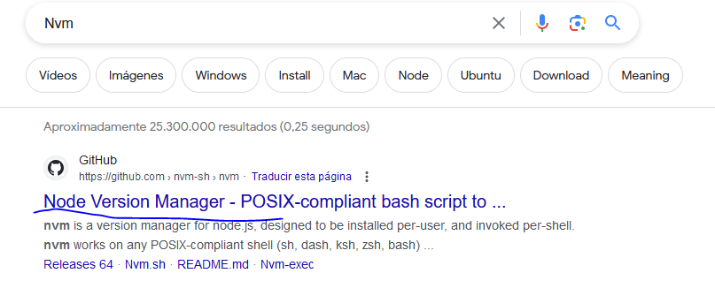
Bajamos en la pagina hasta ver lo siguiente y hacemos clic en Download Now!
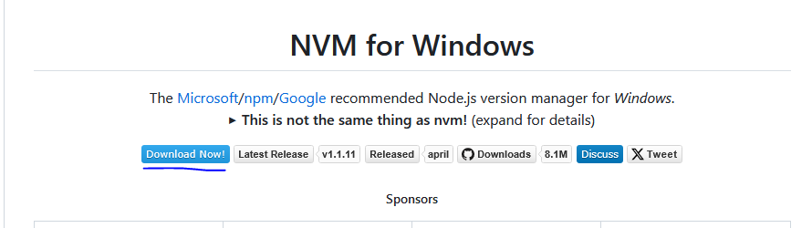
Bajamos en la página y descargamos él .exe y lo abrimos aceptando la licencia y poniendo la ruta de instalación deseada como hicimos anteriormente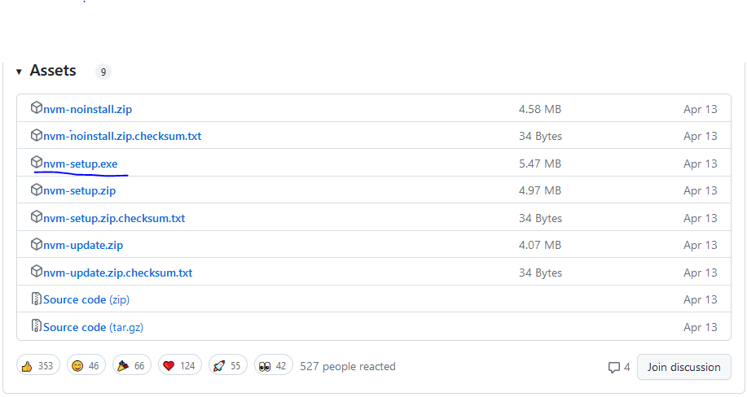
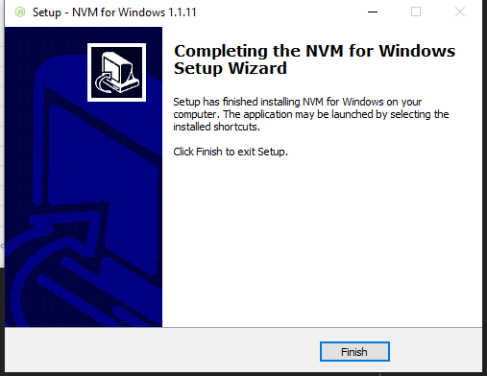

NPM
Sirve para complementar a node siendo un gestor de paquetes para implementar en node aportando utilidad extra

Se instala junto a node

2. Realiza un trabajo de investigación sobre la historia de JavaScript y céntrate en la estandarización del lenguaje, los distintos estándares y la situación actual del mismo

Java script es un lenguaje de programación creado en 1995 por Netscape, muy usado en páginas web ya que permite hacer las paginas mas interactivas crear animaciones mejorando muchísimo el aspecto de la página además cuenta con una sintaxis relativamente sencilla y fácil de entender
Para su funcionamiento los distintos navegadores tienen motores (programa encargado de ejecutar el código JS) como V8 en Google o Chakra de Microsoft.
Actualmente JavaScript sigue siendo el lenguaje de programación mas popular y usado para páginas web.
En 1997 NetScape decide estandarizar JS, para evitar múltiples interpretaciones, por lo que envía la especificación Javascript 1.1 a la ECMA. La ECMA empieza a trabajar con la especificación de un lenguaje script multiplataforma bajo el código ECMA-262, la cual define el lenguaje ECMAScript. Este estándar también fue aprobado por la ISO.
Estos son todos los estándares de JS:
ES1 (Junio 1997) — La primera edición estándar
ES2 (Junio 1998) — Se hacen cambios para adaptarlo al estándar ISO/IEC-16262
ES3 (Diciembre 1999) — Versión base de los navegadores
ES4 — Fue abandonada debido a diferencias políticas
ES2016 — ES7 (Junio 2016)
ES2017 — ES8 (Junio 2017)
ES2018— ES9 (Junio 2018)
…….

